# provaTeca DataSystem

# Passos para configurar o projeto localmente

1 – Backend – Tecnologias usadas:

* 1. – Visual studio 2022

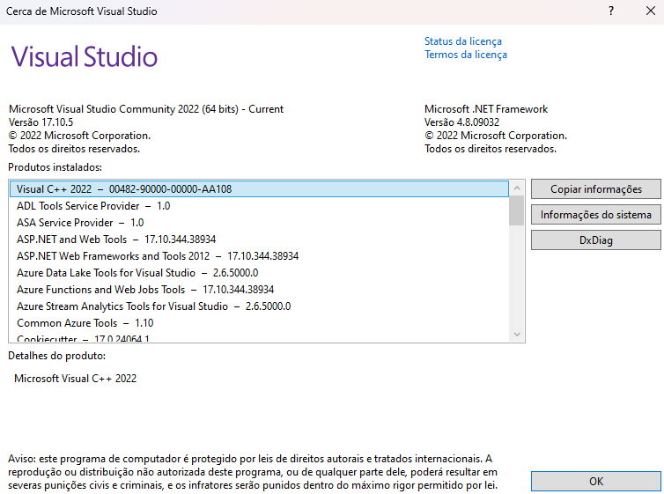

1.2 – Pacotes de dependência

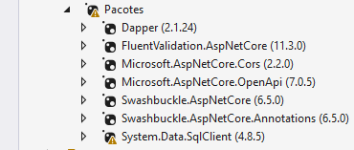

1.3 Banco de Dados

1.4 SQL Server 2012

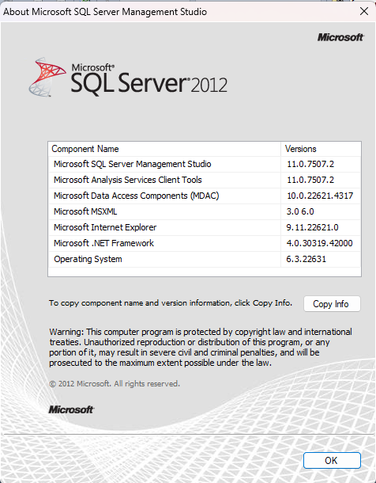

Obs: Na pasta “\DataSystem\BD\Script”, está os scripts de criação das tabelas ou do banco completo.

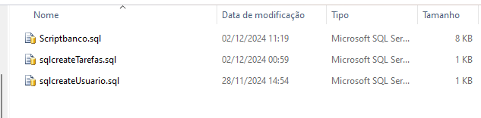

2.0 – Frontend

2.1 – Ide: Visual Studio code

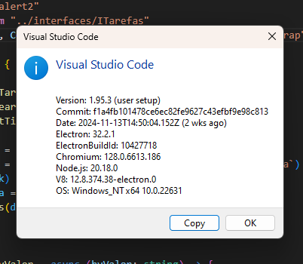

2.2 – FrontEnd : ReactJs

2.3 – Bibliotecas ReactJs Instaladas :

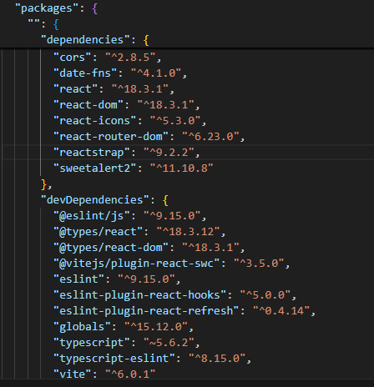

2.7 instalações:

















2.8 – Criação do Projeto:



Telas do BackEnd em Funcionamento:

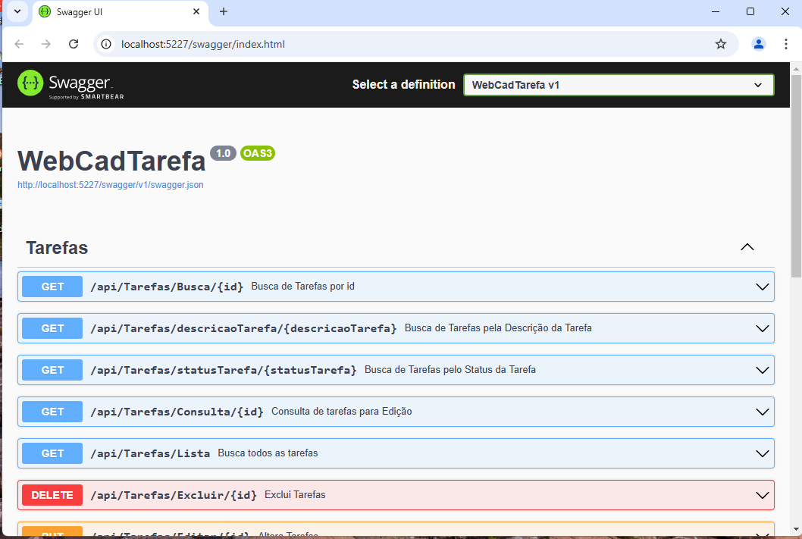

Tela do Frontend em funcionamento:

